*Sterownik Astronomiczny dla Trackerów Solarnych*

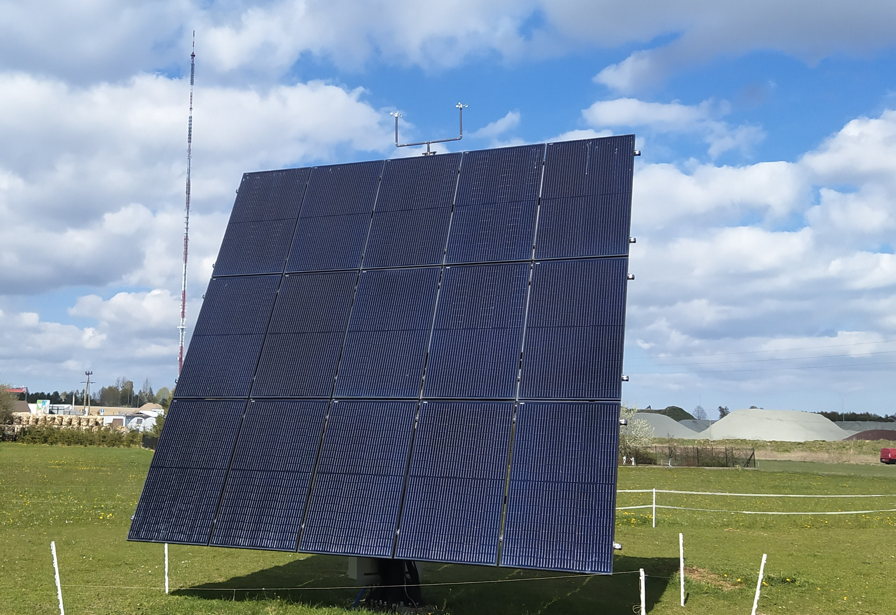

Mateusz Aniołkowski

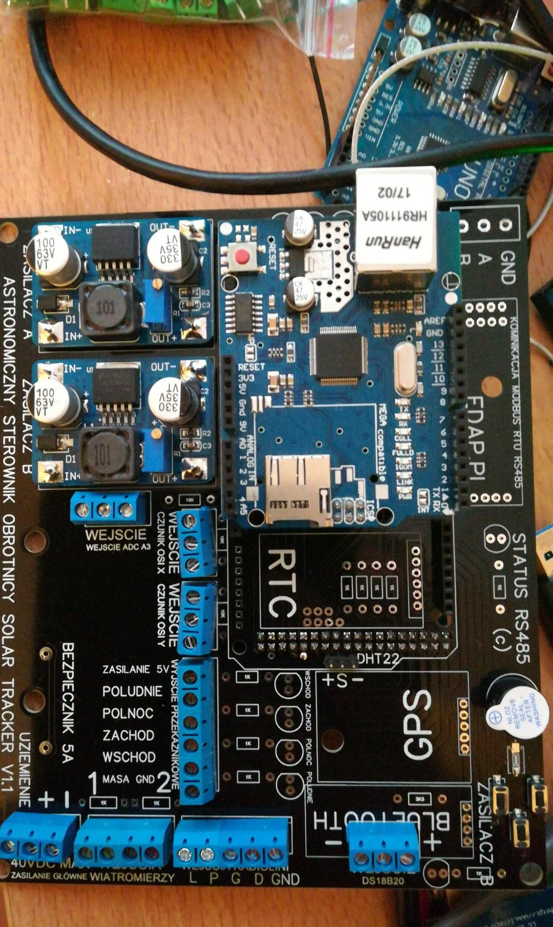Na rynku w obecnej chwili mamy do wyboru sterowniki astronomiczne oraz optyczne, te drugie bazują tylko na źródle światła odbieranym przez cztery fotorezystor czy też inne elementy bazujące na zjawisku fotoelektrycznym. Jak można się domyśleć taki sposób sterownia nie jest idealny ponieważ w prosty sposób czujniki mogą przestać odbierać światło w poprawny sposób, np. w zimie gdy zostaną przykryte śniegiem .A to jest tylko jeden z przypadków.

Chcąc kupić sterownik Astronomiczny trzeba się zdecydować na tylko jeden model ponieważ nie ma takich polskim rynku. Jest to sterownik polskiej produkcji EDAP.

Sam sterownik wygląda mniej więcej tak:

A to okno z programu obsługującego sterownik: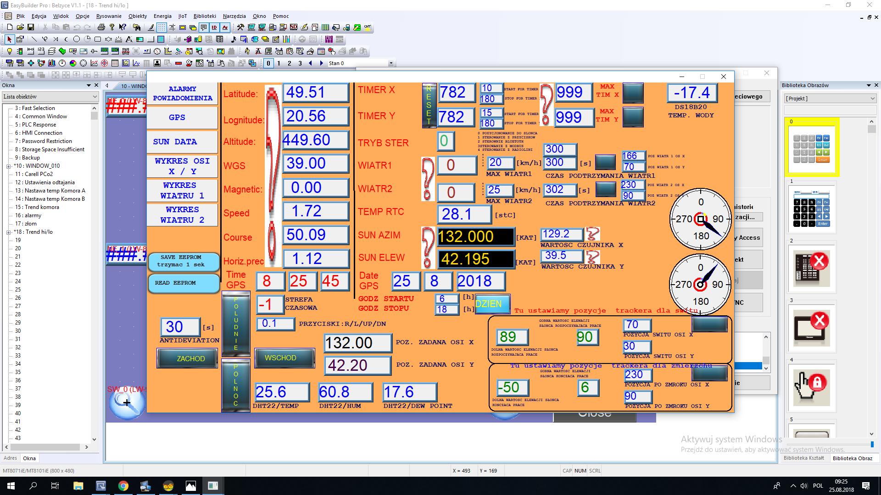

Nie jest to produkt typu User-friendly więc postanowiłem się zabrać za własny sterownik.

Prace nad projektem zacząłem w czerwcu 2021 roku. W tym czasie powstał pomysł projektu od strony elektronicznej, który niedużo się zmienił. Natomiast software obsługiwał tylko tryb do sterowania góra dół prawo lewo oraz wyświetlał godzinę. Prace na tym etapie stanęły ponieważ żadna biblioteka do obliczania pozycji słońca nie chciała dawać poprawnych wyników.

Drugie podejście do ukończenia wstępnej wersji sterownika zaczęło się 15.03.2022 roku. Od tamtego czasu napisałem resztę kodu, zaprojektowałem obudowę oraz PCB

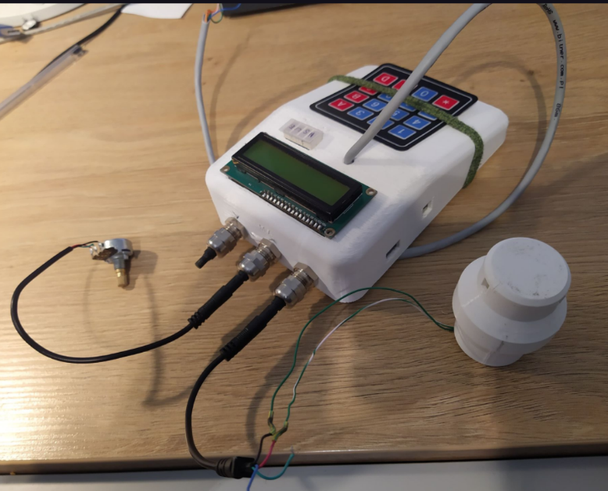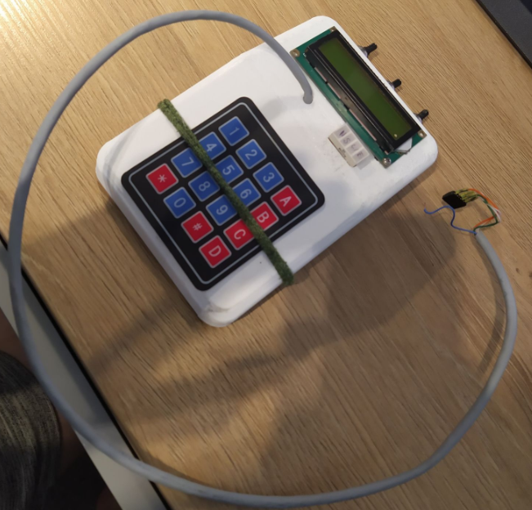Wizualizacja mojego projektu:

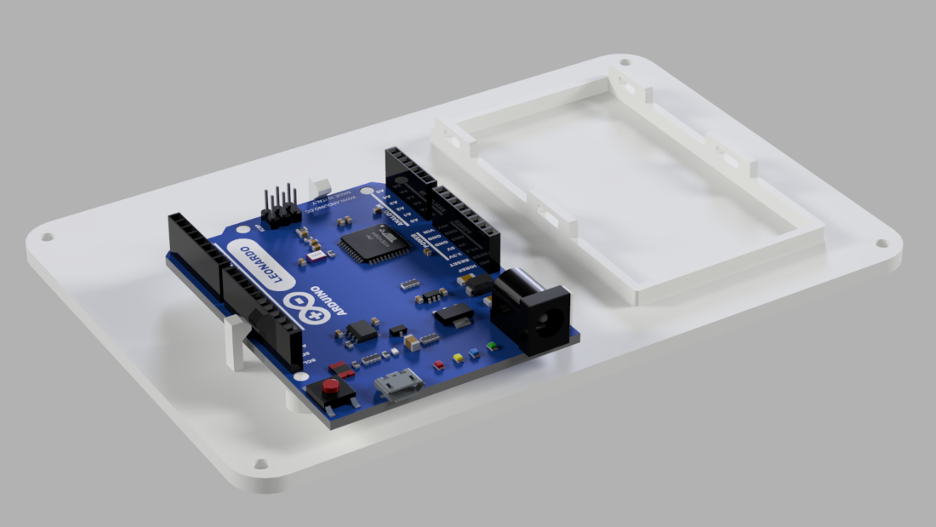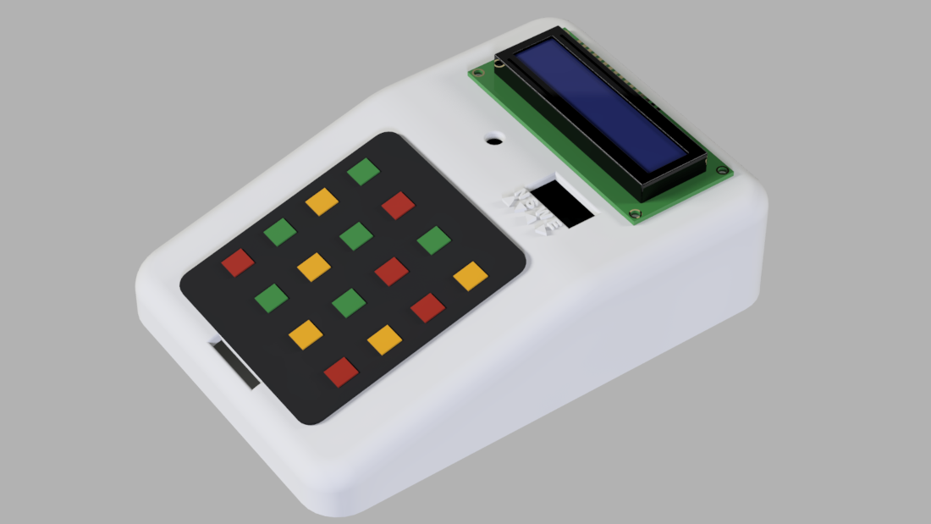

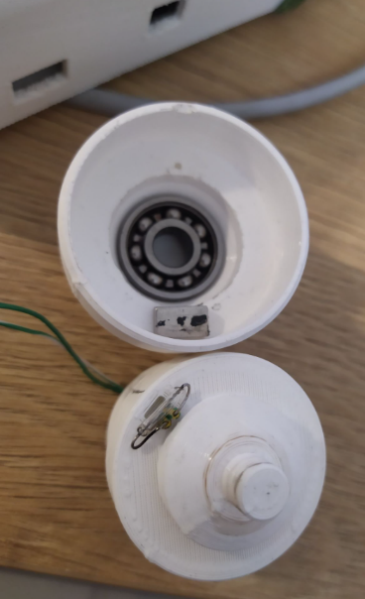

⇽ Wiatromierz zbudowany z magnesu neodymowego oraz kontaktronu

Wszystkie białe plastikowe elementy zostały wykonane w technologii druku 3D

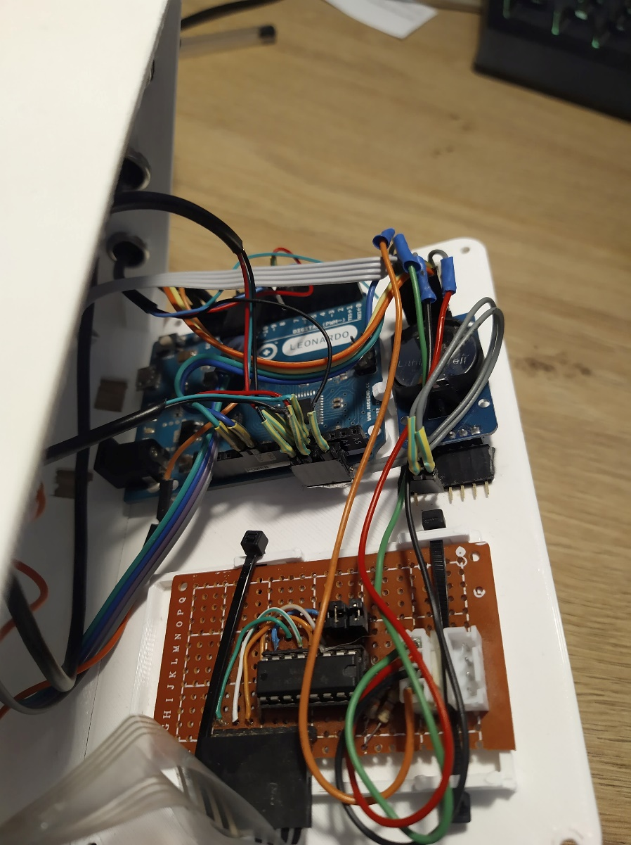

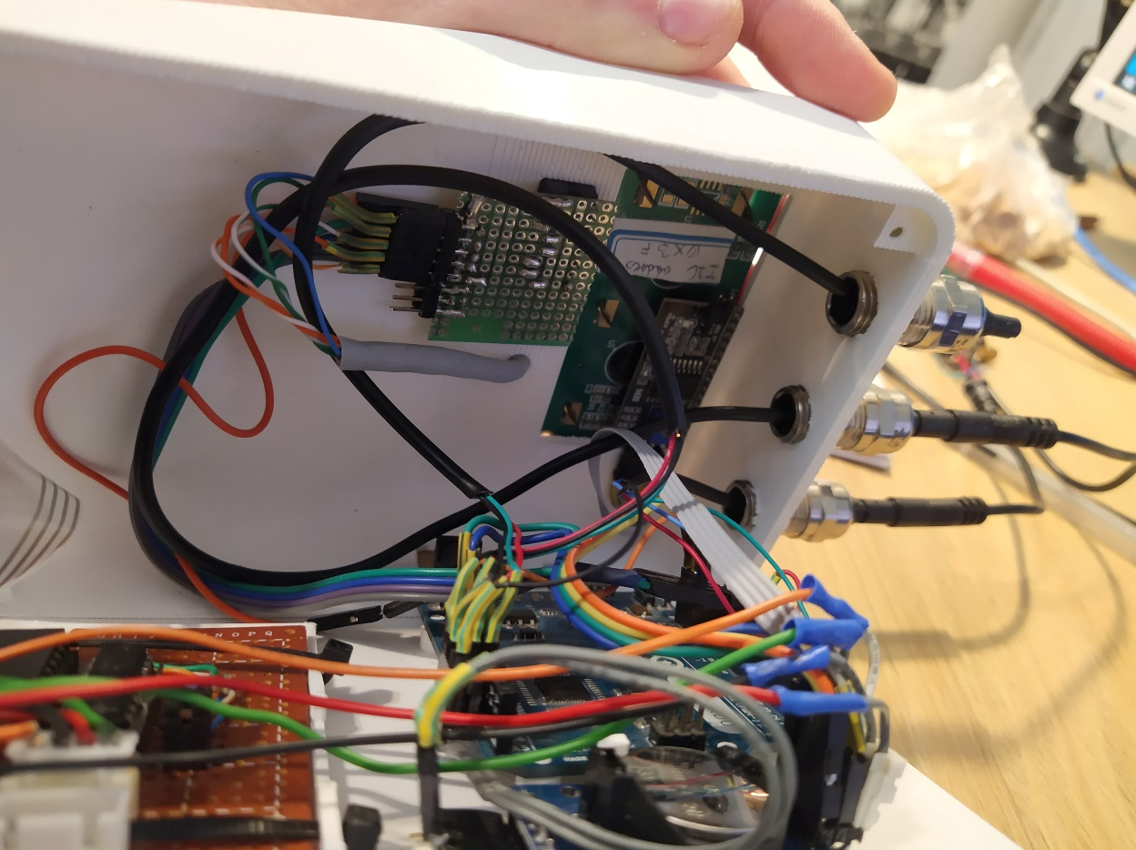

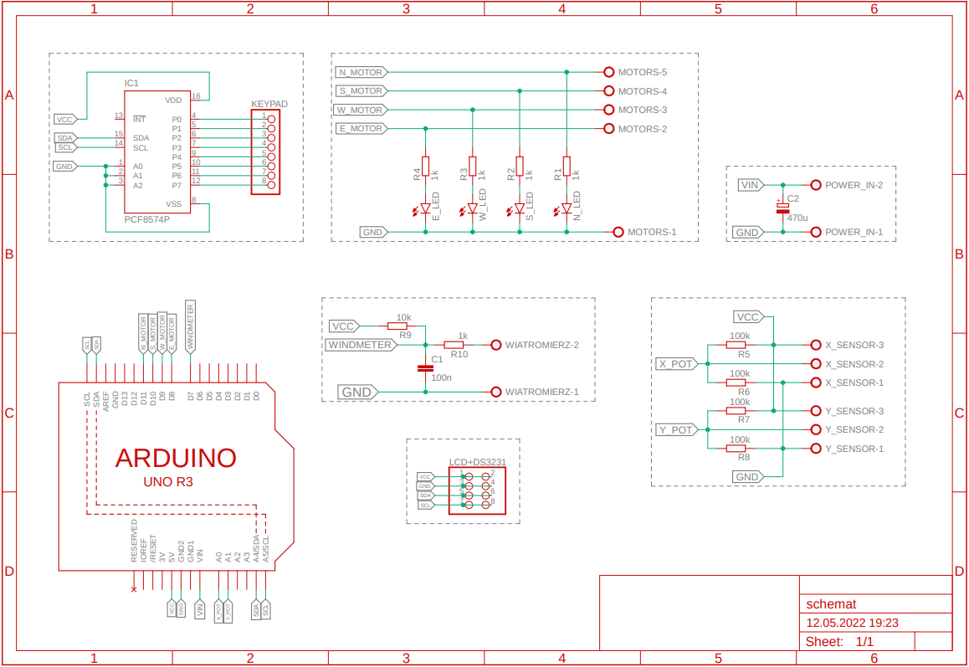**Schemat Projektu :**

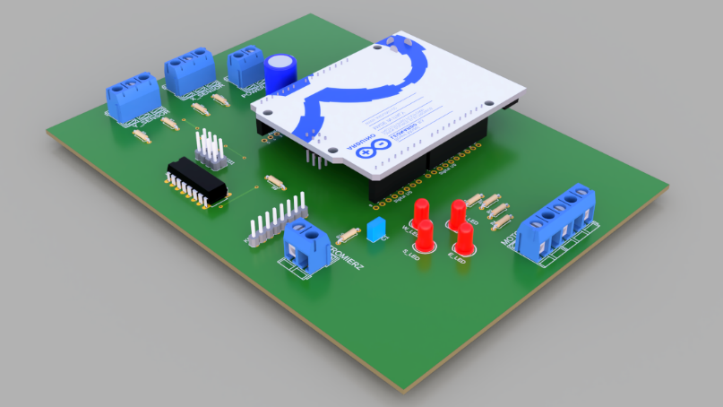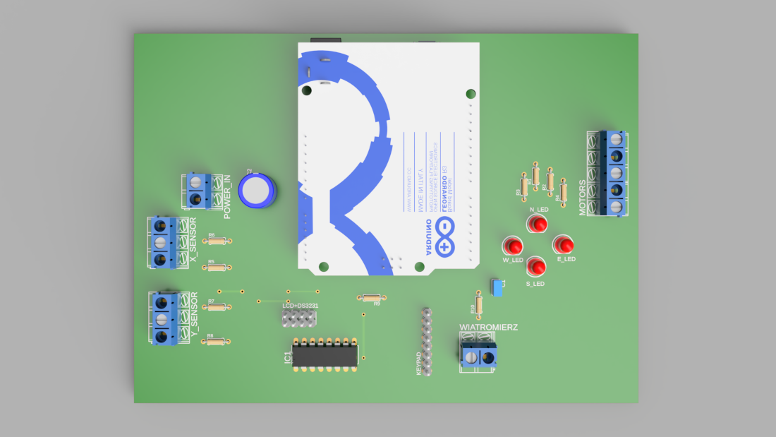**Prototypowy projekt płytki PCB:**

**Założenia projektu:**

* Sterownik oblicza pozycje samodzielnie lub odczytuje ją z karty pamięci która ma zapisane kąty na każdy dzień roku .
* Sterownik obsługuje dwie osie X oraz Y (obliczanie Azymutu i Elewacji słońca).

Oraz możliwość łatwego wyłączenia jednej z osi ze względu na konstrukcje jednoosiowe Trackerów.

* Automatyczne poziomowanie Trackera przy zbyt silnym wietrze. Funkcja musi działać niezawodnie cały czas by uchronić konstrukcje przed zniszczeniem.
* Zegar RTC dla zapamiętywania godziny po odłączeniu zasilania.
* Prosta obsługa z klawiatury lub enkodera.
* Wyświetlacz.(aktualnie jest 2x16 znaków lecz zdecydowanie przydał by się większy)

**Funkcje które zamierzam dodać w przyszłości:**

* Podstawowe sterowanie oraz odczytywanie danych poprzez komunikacje sms. W jeszcze dalszej przyszłości to łączenie się za pomocą dedykowanej aplikacji na telefon/komputer poprzez WiFi.
* Zmiana potencjometrów na czujniki cyfrowe bądź zastosowanie potencjometrów z czujnikiem halla których kąt obrotu może wynosić nawet 360*.
* Przeniesienie całego projektu na mikrokontroler typu STM ze względu na dużo większe możliwości rozwoju projektu.

**Omówienie podstawowych funkcji :**

Za przełączanie się pomiędzy trybami służą przyciski ABCD.

1. Tryb manualny // służy do manualnego sterownia trackerem z uwzględnieniem maksymalnych wychyłów, nie pozwalając wyjść poza ten zakres.
2. Tryb manualny bistabilny // rusza trackerem, przyciski działają jak bistabilne, nie posiada zabezpieczenia przed wyjściem trackera poza zakres. Funkcja ta została z samego początku projektu.
3. Tryb automatyczny // Sterownik dąży do zrównania się pozycji na potencjometrach z pozycją wyliczoną. W tym trybie tracker kładzie się gdy wieje zbyt silny wiatr.
4. Wejście do ustawień